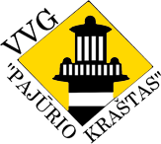
PRIEMONĖ „KAIMO ATNAUJINIMAS IR PLĖTRA“
Klaipėdos rajono savivaldybės administracija. Projektas Nr. LEADER-11-PAJŪRIS-01-035 „Vėžaičių dvaro sodybos koplytėlės restauravimo darbai“
Paramos suma – 60 367,71 Lt (be PVM)
Projekto tikslas: Restauruoti Vėžaičių dvaro sodybos koplytėlę.
Projekto uždaviniai:
1. Restauruoti Klaipėdos rajono kultūros paveldo objektą.
2. Supažindinti vietos gyventojus su Vėžaičių dvaro koplytėlės istorija.
Planuojami pasiekti rezultatai:
- Restauruota koplytėlė (1 vnt.);
- Suorganizuota konferencija (1vnt.);
- Parašytas straipsnis (1vnt.);
- Patalpinta informacija internetiniame savivaldybės puslapyje.
Rekonstravus koplytėlę ir sutvarkius jos aplinką padidėjo Vėžaičių miestelio patrauklumas, nes bus sutvarkyta ir lankymui pritaikyta viešoji erdvė Vėžaičių miestelyje. Sutvarkius koplytėlės teritoriją joje galima organizuoti įvairius bendruomenės renginius ir minėjimus. Koplytėlė tapo ne tik miestelio gyventojų, bet ir atvykstančių svečių traukos centru.
Projekto metu taip pat suorganizuotas projekto rezultatų (atliktų koplytėlės restauravimo darbų) pristatymas miestelio bendruomenei, kurio metu gyventojai išsamiau susipažindinti su Vėžaičių dvaro istorija.
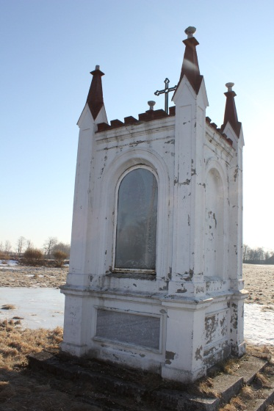
Prieš projektą
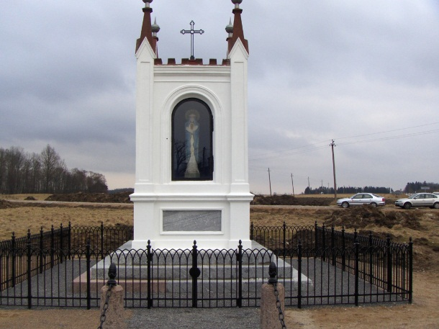
Po projekto

